Создание документа. Формат API

Оглавление
Общий формат 1
Запрос 1
Ответ 2
Авторизация 3
Формат запроса создания документов 3
Documents 5
Signs 7
Connotations 8
Key 8
Формат ответа 9

Общий формат

АПИ создания документов построено на асинхронном механизме.
https://kv-v-webpl-pp1.ukrgas.bank.local/WebPlatform/swagger/index.html?urls.primaryName=V3

Запрос

Общий формат запроса:
{
"data": {
},
"requestRef": "string",
"processMode": "string"
}

Где:
data – полезная нагрузка, параметры запроса.
requestRef – уникальный идентификатор запроса.
processMode – режим выполнения (sync, async, wait)

Повторный запрос с тем же requestRef возвращает результат выполнения первоначального запроса, без реального выполнения запроса.

Ответ

Общий формат ответа:
{
"data": {
},

"error": {
"code": "string",
"message": "string"
},

"status": "string",
"processRef": "string",
"requestRef": "string"
}

Где:
status – состояние выполнения запроса.
Возможные значения: Success – успешно выполнено, в data результат; Error – ошибка выполнения, в блоке error – код ошибки и сообщение; Processing – обрабатывается, выполнение запроса не завершено.
processRef – идентификатор процесса выполнения запроса, используется для получения результата выполнения. Для каждого метода есть метод получения результата, в который и передается processRef.
requestRef – идентификатор из запроса (если передавался).
data – полезная нагрузка, собственно результат выполнения запроса. Читать информацию из data можно только при status = Success. В остальных случаях data – отсутствует.
error – блок описывает ошибку (код и сообщение), присутствует в ответе при status = Error.

Http коды ответа:
200 – успешно
202 – запрос принят в обработку, ответ еще не готов
400 – ошибка параметров или бизнес логики
401 – не авторизован
500-599 – системные ошибки

Наряду с проверкой http кода ответа необходимо проверять поле status ответа.

Авторизация

АПИ защищено авторизацией OAuth 2.0. Для доступа к АПИ необходимо передать валидный Access Token в заголовке Authorization.

Формат запроса создания документов

АПИ принимает массив документов Documents. Каждый документ может содержать массив подписей Signs и массив доп. реквизитов Connotations.

Http метод – POST.

{
"data": {
"documents": [
{
"externalId": string,
"masterId": long,
"branchId": int,
"debit": {
"stateCode": "string",
"name": "string",
"iban": "string",
"code": "string",
"bankCode": "string",
"init": "string"
}
"credit": {
"stateCode": "string",
"name": "string",
"iban": "string",
"code": "string",
"bankCode": "string",
"init": "string"
}
"currencyTag": "string",
"mainAmount": decimal,
"crncyAmount": decimal,
"actionId": int,
"documentState": int,
"behaviorMode": int,
"kind": int,
"code": "string",
"purpose": "string",
"orgDate": "datetime",
"dayDate": "datetime",
"extDate": "datetime",
"payDate": "datetime",
"note": "string",
"info": "string",
"ctrls": "string",
"agreeActionId": int,
"agreePatternId": int,
"treatyId": int,
"operationId": long,
"occOperationId": long,
"objectId": long,
"reverseFlag": int,
"taskFlag": int,
"systemId": int,
"operDate": "datetime",
"cardOperationId": int,
"signs": [
{
"provider" : string,
"version": int,
"sign": "string"
}
],
"connotations": [
{
"paramCode": "string",
"amount": decimal,
"code": "string",
"flag": int,
"info": "string"
}
]
}
],
"key" : {
"userCode": "string",
"branchId": int,
"keyType": string
}
},
"requestRef": "string",
"processMode": "string"
}

Documents

Массив документов

Поле | Тип | Обязательное | Описание
ExternalId | string | Нет | Внешний идентификатор документа *
MasterId | long | Нет | Идентификатор мастер-документа
BranchId | int | Да | Идентификатор филиала
Дебет
StateCode | string | Нет | ОКПО корреспондента
Name | string | Да | Название дебит счета
Iban | string | Нет | IBAN отправителя
Code | string | Нет | Счет отправителя
BankCode | string | Нет | МФО корреспондента
Init | string | Нет | Счет отправителя начальный
Кредит
StateCode | string | Нет | ОКПО получателя
Name | string | Да | Название кредит счета
Iban | string | Нет | IBAN получателя
Code | string | Нет | Счет получателя
BankCode | string | Нет | МФО получателя
Init | string | Нет | Счет получателя начальный
CurrencyTag | string | Нет | Валюта платежа
MainAmount | decimal | Нет | Сумма в основной валюте
CrncyAmount | decimal | Да | Сумма в валюте документа
ActionId | int | Да | Тип операции
DocumentState | int | Нет | Статус документа:  0 – отложен  1 – предварительный  3 – проведенный
BehaviorMode | Int | Нет | Признаки обработки документа. Мапятся на ProcessFlag.
Kind | int | Нет | Вид документа (платежное поручение ...)
Code | string | Да | Номер документа
Purpose | string | Да | Назначение платежа
OrgDate | datetime | Нет | Дата создания документа
DayDate | datetime | Нет | Дата проведения документа
ExtDate | datetime | Нет | Дата файла (A or B)
PayDate | datetime | Нет | Дата валютирования
Note | string | Нет | Комментарий
Info | string | Нет | Дополнительная информация
Ctrls | string | Нет | Символ
AgreeActionId | int | Нет | (договорная) Операция шаблона
AgreePatternId | int | Нет | (договорная) Модель проводки
TreatyId | int | Нет | (договорная) Идентификатор договора
OperationId | long | Нет | (договорная) Операция (таблица Operations)
OccOperationId | long | Нет | (договорная) Операция (таблица Operations) из событий
ObjectId | long | Нет | (договорная)
ReverseFlag | int | Нет | (договорная)
TaskFlag | int | Нет | (договорная) Флаг приложения  0x01 автопилот  0x02 вне регламента  0x04 без комиссии  0x08 недостаточно средств для проведения операции  0x10 Платеж "под принуждением"  0x20 Корреспондент отсутствует в БС
SystemId | int | Нет | (договорная) Платежная система - вариант доставки документа
OperDate | datetime | Нет | (договорная)
CardOperationId | int | Нет | Операция по карте

* При передаче массива документов рекомендуется заполнять поле ExternalId – уникальный идентификатор документа во внешней системе. Это поле будет присутствовать в ответе. Таким образом, можно сопоставить документ из запроса с созданным документом в scrooge.

Signs

Массив подписей документа

Поле | Тип | Обязательное | Описание
Provider | string | Да | Тип провайдера.  Строковые константы:  LS-Crypt  LS-Unicrypt  ExternalCms  Undefined
Version | int | Да | Версия буфера подписи. Для каждого провайдера имеет свои значения
Sign | string | Да | Подпись (массив байт) закодированная в формате Base64

Connotations

Массив доп. реквизитов документа

Поле | Тип | Обязательное | Описание
ParamCode | string | Да | Код реквизита
Amount | decimal | Нет | Значение реквизита (сумма)
Code | string | Нет | Значение реквизита (код)
Flag | int | Нет | Значение реквизита (флаг)
Info | string | Нет | Значение реквизита (инфо)

Kind | Type | Field Type
1 | Index | flag
2 | TMoney | amount
3 | TDate | flag
4 | TTime | flag
5 | TCode | code
6 | TName | info
7 | TInfo | info
8 | TAccount | code
9 | TTag | code
10 | TPercent | amount
11 | TShare | flag
12 | TShare | flag

Kind | Field Type
1,3,4,11,12 | flag
2,10 | amount
5,8,9 | code
6,7 | info

Key

Информация для поиска ключей подписей. Задается для всего массива документов.

Поле | Тип | Обязательное | Описание
UserCode | string | Да | Код пользователя  Код пользователя для имперсонации. Если передан, то документы вставляются от имени этого пользователя
BranchId | int | Да | Идентификатор филиала
KeyType | string | Да | Тип ключа:  Operator - Ключ операциониста  Bookkeeper - Ключ бухгалтера  Admin - Ключ администратора  Technologist - Ключ технолога  Control - Ключ контролера

Формат ответа

{
"data": {
"documents" : [
{
"externalId": string,
"billId": long,
"error" : {
"code": string,
"message": string
}
}
]
},
"status": "string",
"processRef": "string",
"requestRef": "string"
}

Http коды ответа:
200 – пачка обработана
400 – ошибка обработки, ошибка входящих параметров
500 – системная ошибка веб сервера

Http код 200 не означает, что все документы в пачке успешно вставлены.
Необходимо проанализировать массив documents.
ExternalId – идентификатор документа из запроса
BillId – идентификатор вставленного документа scrooge. При успешной вставке BillId != 0.
Error – блок ошибки (код, сообщение), присутствует, если произошла ошибка вставки документа, при этом BillId отсутствует или равен 0.

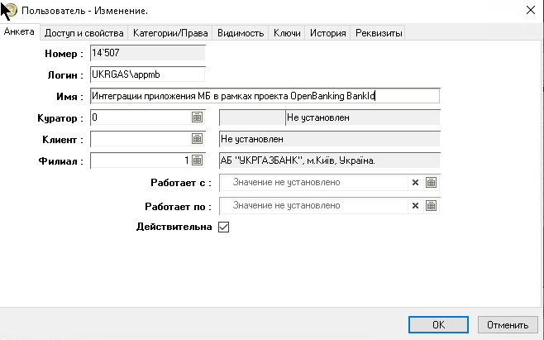
изменяем
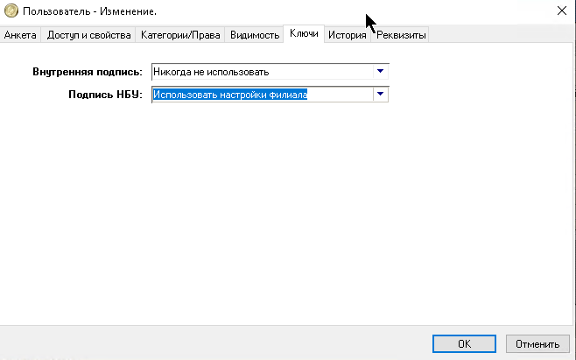
Запускаем

{
"requestRef": "{{payload.requestRef}}",
"processMode": "sync",
"data": {
"userCode1": "UKRGAS\\appmb",
"readme": "Add UKRGAS\\appmb to Logins + Link to app server APP-BACK-PP + prod app server",
"userCode": "UKRGAS\\istest",
"documents": [
{
"externalId": "1233349",
"branchId": 1000148,
"debit": {
"stateCode": "23697280",
"name": "MoneyGram(деб.заб.перека.) В№148",
"iban": "UA223204780000000000280954601",
"code": "2809 46015.980.148",
"bankCode": "320478",
"init": "2809 46015"
},
"credit": {
"stateCode": "23697280",
"name": "Банкноти та монети в касі,В № 148",
"iban": "UA223204780000000000280954601",
"code": "1002 41010.980.148",
"bankCode": "320478",
"init": "1002 41010"
},
"currencyTag": "",
"mainAmount": 200,
"crncyAmount": 200,
"actionId": 302,
"documentState": 0,
"kind": 18,
"code": "sw/04mg/{{payload.num4}}",
"purpose": "Виплата грошового переказу по системі MoneyGram",
"orgDate": "{{payload.localISODateTime}}",
"dayDate": "{{payload.localISODateTime}}",
"extDate": "{{payload.localISODateTime}}",
"payDate": "{{payload.localISODateTime}}",
"operDate": "{{payload.localISODateTime}}",
"note": "Note Виплата грошового переказу по системі MoneyGram",
"info": "Info Виплата грошового переказу по системі MoneyGram",
"ctrls": "61",
"signs": [],
"connotations": [
{
"paramCode": "EXT_DOC_ID",
"code": "3211234"
},
{
"paramCode": "EXT_FILE_NAME",
"code": "transgen.api"
},
{
"paramCode": "SENDERINFO",
"info": "Баранкин Олег;ПАСПОРТ;АА;121212;Выдан,06/12/2000;19/04/2000;Адресс;0;000000000;"
},
{
"paramCode": "CASHINFO",
"info": "Бубликов Тарас;0000000000;;;;Сидоренко Вадим;2121213232;"
},
{
"paramCode": "UGB_D060",
"code": "04"
}
]
}
]
}
}

kv-v-webpl-pp1- APP-BACK-PP
msg.wpHost = 'kv-v-webpl-pp1.ukrgas.bank.local'
msg.urla = 'https://kv-v-webpl-pp1.ukrgas.bank.local/WebPlatform/api/v3/scrooge/Documents';
msg.urlb = 'https://10.1.16.40/WebPlatform/api/v3/scrooge/Documents';
"user": "test_api_user:secret",

kv-v-webpl-pr1 - kv00-v-appbe-pr
msg.wpHost = 'kv-v-webpl-pr1.ukrgas.bank.local'
msg.urla = 'https://kv-v-webpl-pr1.ukrgas.bank.local/WebPlatform/api/v3/scrooge/Documents';
msg.urlb = 'https://10.1.16.46/WebPlatform/api/v3/scrooge/Documents';
"user": "WebPlatformApi:secret"

